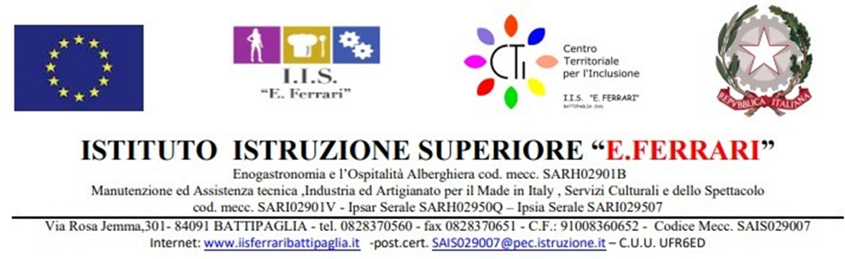

PROGRAMMA DI ITALIANO- CLASSE V-SERALE-SERVIZI DI ENOGASTRONOMIA
A.S. 2024/25
Prof.ssa Rosanna Spinelli

TRA OTTOCENTO E NOVECENTO | IL POSITIVISMO  IL CLIMA CULTURALE IN ITALIA  LA CULTURA DELLA SOCIETA’ DI MASSA  LA CRISI DELLA RAZIONALITA’ OTTOCENTESCA
LA LETTERATURA POST-UNITARIA | LA SCAPIGLIATURA  GLI ESPONENTI PRINCIPALI DELLA SCAPIGLIATURA: E. PRAGA, I.U. TARCHETTI
CARDUCCI, UN POETA FRA DUE SECOLI | LA POETICA, LE OPERE PRINCIPALI, LO STILE
NATURALISMO | I FONDAMENTI TEORICI DEL NATURALISMO: HIPPOLYTE TAINE.  G. FLAUBERT E LA TEORIA DELL’IMPERSONALITA’  H. DE BALZAC  E. ZOLA E IL ROMANZO SPERIMENTALE
VERISMO | L. CAPUANA E LA POETICA VERISTA  A. FOGAZZARO  G. DELEDDA
GIOVANNI VERGA | IL PENSIERO E LA POETICA  VITA DEI CAMPI  I MALAVOGLIA  MASTRO DON GESUALDO
VERSO IL NOVECENTO | DECADENTISMO E SIMBOLISMO  C. BAUDELAIRE
GIOVANNI PASCOLI | IL PENSIERO E LA POETICA  LA POETICA DEL FANCIULLINO  MYRICE  I CANTI DI CASTELVECCHIO
GABRIELE D’ANNUNZIO | I FONDAMENTI DEL PENSIERO E DELLA POETICA  LA NARRATIVA E IL TEATRO  LA POETICA DEL SUPERUOMO  LA CRISI DELL’ESTETISMO  LA FASE DELLA BONTA’, DELLA MALINCONIA E LA NARRATIVA PSICOLOGICA  I ROMANZI DEL SUPERUOMO
LA LETTERATURA DEL PRIMO NOVECENTO | IL FUTURISMO E LE AVANGUARDIE  I LUOGHI, I TEMPI, LE PAROLE CHIAVE  LA NUOVA ORGANIZZAZIONE DELLA CULTURA  F. T. MARINETTI, MAJAKOVSKIJ  APPROFONDIMENTI: I VOCIANI, R. SERRA, C. MICHELSTAEDTER  IL CREPUSCOLARISMO  G. GOZZANO
ITALO SVEVO | IL PENSIERO E LA POETICA  LA CULTURA MITTELEUROPEA  LE INFLUENZE CULTURALI: SCHOPENHAUER, FREUD, DARWIN  LE INNOVAZIONI LETTERARIE E LO STILE  LA COSCIENZA DI ZENO
LUIGI PIRANDELLO | LE FASI DELLA POETICA PIRANDELLIANA  L’UMORISMO  LE NOVELLE PER UN ANNO  IL FU MATTIA PASCAL  IL TEATRO

L’ETA’ CONTEMPORANEA |  | IL CONTESTO CULTURALE E LETTERARIO  LA POSTMODERNITA’  L’EGEMONIA DELLA SCIENZA E DELLA TECNICA  SOCIETA’ DI MASSA E SOCIETA’ GLOBALE  U. ECO E LA CULTURA DI MASSA
LA POESIA TRA LE DUE GUERRE |  | L’ERMETISMO
GIUSEPPE UNGARETTI |  | LA POETICA  L’ALLEGRIA  SENTIMENTO DEL TEMPO
SALVATORE QUASIMODO |  | LA POETICA  LA FASE ERMETICA  LA POESIA CIVILE
UMBERTO SABA |  | LA POETICA  IL CANZONIERE
EUGENIO MONTALE |  | LA POETICA  OSSI DI SEPPIA  SATURA
LA NARRATIVA ITALIANA TRA LE DUE GUERRE |  | ALBERTO MORAVIA, TRA ESISTENZIALISMO E NEOREALISMO  LA NOIA
LA LETTERATURA DEL SECONDO DOPOGUERRA |  | IL NEOREALISMO: FASI E POETICA  PIER PAOLO PASOLINI, LE OPERE POETICHE  LE OPERE NARRATIVE, RAGAZZI DI VITA
CESARE PAVESE |  | LA FORMAZIONE CULTURALE  LA POETICA DEL MITO  VERRA’ LA MORTE E AVRA’ I TUOI OCCHI  LA BELLA ESTATE
IL TEATRO DEL NOVECENTO |  | E. DE FILIPPO: NAPOLI MILIONARIA
LEONARDO SCIASCIA |  | L’affaire Moro

